BAB II
TINJAUAN PUSTAKA

2.1 Kerangka Teori
    - Teori Belajar Konstruktivistik
Teori konstruktivistik memahami proses belajar pembentukan (konstruksi) pengetahuan oleh si belajar itu sendiri. Pengetahuan ada didalam diri seseorang yang sedang mengetahui dan tidak dapat dipindahkan begitu saja dari seseorang guru kepada orang lain (siswa). Beberapa pemikiran teori belajar konstruktivistik dapat dipahami pada penjelasan dibawah ini.
Glaserfeld, Dettencourt, dan Matthews (dalam Yuberti, 2014:46) berpendapat bahwa pengetahuan yang dimiliki sesesorang (kita) merupakan hasil konstruksi (bentukan) kita sendiri. Sementara Piaget (dalam Yuberti 2014:46) juga mengemukakan bahwa pengetahuan merupakan ciptaan manusia yang di konstruksikan dari pengalamannya, proses pembentukan berjalan terus –menerus dan setiap kali terjadi rekonstruksi karena adanya pemahaman yang baru. Sedikit berbeda dengan para pendahulunya, Lorsbach dan Tubin (dalam Yuberti 2014:47) juga mengemukakan bahwa pengetahuan ada dalam diri seseorang yang mengetahui, pengetahuan tidak dipindahkan begitu saja dari otak seseorang kepada yang lain. Siswa sendiri yang harus mengartikan apa yang telah diajarkan dengan konstruksi yang telah dibagi sebelumnya.
Untuk memahami lebih dalam tentang aliran konstruktivistik ini ada baik dikemukakan tentang ciri-ciri belajar berbasis konstruktivistik. Ciri-ciri tersebut
pernah dikemukakan oleh Driver dan Oldham (dalam Yuberti 2014:47) , ciri-ciri yang dimaksud adalah:
    - Orientasi yaitu siswa diberi kesempatan untuk mengembangkan motivasi dalam mempelajari suatu topik dengan memberi kesempatan melakukan observasi.
    - Elisitasi yaitu siswa mengungkapkan idenya dengan jalan berdiskusi menulis, membuat poster dan lain-lain.
    - Restrukturisasi ide yaitu klarifikasi ide dengan ide yang lain, membangun ide baru, mengevalusi ide baru.
    - Penggunaan ide baru dalam situasi yaitu ide atau pengetahuan yang telah terbentuk perlu diaplikasikan pada bermacam-macam situasi.
    - Review yaitu dalam mengaplikasikan pengetahuan, gagasan yang ada perlu direvisi dengan menambahkan atau mengubah.
Dalam aliran konstruktivistik pengetahuan dipahami sebagai suatu pembentuk yang terus-menerus oleh seseorang yang setiap saat mengalami reorganisasi karena pemahaman-pemahaman baru. Pengetahuan bukanlah sebagai konstruksi kognitif seseorang terhadap objek, pengalaman, maupun lingkungannya. Pengetahuan bukanlah suatu barang yang dapat dipindahkan dari pikiran seseorang yang telah mempunyai pengetahuan kepada pikiran orang lain yang belum memiliki pengetahuan. Lalu bagaimana proses mengkonstruksi pengetahuan itu terjadi? Manusia dapat mengetahui sesuatu dengan menggunakan inderanya. Melalui interaksinya dengan objek lingkungan, misalnya melihat, mendengar, menjamah, membaur atau merasakan. Pengetahuan bukanlah sesuatu yang ditentukan, melainkan suatu proses pembentukan .
Von Glaserfeld (dalam Paul dan Yuberti 2014:48), mengemukakan bahwa ada beberapa pengetahuan yang diperlukan dalam proses mengkonstruksi pengetahuan, yaitu:
  - Kemampuan mengingat dan mengungkapkan kembali pengalaman,
  - Kemampuan membandingkan dan mengambil keputusan mengenai persamaan dan perbedaan tentang sesuatu hal
  - Kemampuan untuk lebih menyukai suatu pengalaman yang satu dari pada yang lain (selective unscience).
Sementara faktor-faktor yang membatasi proses konstruksi pengetahuan, adalah:
  - Hasil konstruksi yang telah dimiliki seseorang (constructed knowledge): pengalaman yang sudah diabstrasikan, yang telah menjadi konsep dan telah dikonstruksikan menjadi pengetahuan dalam banyak hal membatasi pengertian seseorang tentang hal-hal, yang berkaitan dengan konsep tersebut.
  - Domain pengalaman seseorang (domain of experience) pengalaman akan fenomena baru merupakan unsur penting dalam pengembangan pengetahuan, kekurangan dalam hal ini akan membatasi ilmu pengetahuan.
  - Jaringan struktur kognitif seseorang (exiting cognitive structure) setiap pengetahuan yang baru harus cocok dengan ekologi konseptual (konsep, gambaran, gagasan, teori yang membentuk struktur kognitif yang berhubungan satu sama lain), karena manusia cenderung untuk menjaga stabilitas ekologi tersebut.
Berdasarkan teori dan pendapat mengenai teori konstruktivistik diatas, teori konstruktivistik memahami belajar sebagai proses pembentuk (konstruksi) pengetahuan oleh si belajar itu sendiri.Pengetahuan ada didalam seseorang yang sedang mengetahui dan tidak dapat dipindahkan begitu saja dari otak seseorang (guru) kepada orang lain (siswa).

    - Teori kontruktivisme Menurut Jean Piaget
Menurut teori konstruktivisme Piaget menegaskan bahwa penekanan dalam teori ini adalah pada proses untuk menemukan teori atau pengetahuan yang dibangun dari realita. Peran guru dalam pembelajaran menurut Piaget adalah sebagai fasilitator atau moderator. Piaget menyatakan bahwa ilmu pengetahuan dibangun dalam pikiran anak dengan kegiatan asimilasi dan akomodasi sesuai skemata yang dimilikinya. Proses mengkontruksi pengetahuan menurut Piaget, meliputi skemata, asimilasi, akomodasi, dan keseimbangan. Skemata adalah sekumpulan konsep yang digunakan ketika seseorang berinteraksi dengan lingkungan. Asimilasi merupakan proses kognitif dimana seseorang mengintegrasikan persepsi, konsep ataupun pengalaman baru ke dalam skema atau pola yang sudah ada dalam pikirannya. Akomodasi terjadi untuk membentuk skema baru yang cocok dengan rangsangan yang baru atau memodifikasi skema yang telah ada, sehingga cocok dengan rangsangan tersebut. Sedangkan keseimbangan atau ekuilibrasi terjadi antara asimilasi dan akomodasi. Keseimbangan dapat membuat seseorang menyatukan pengalaman luar dengan struktur dalamnya (Nurlina,2021: 62)
Teori Jean Piaget berisi konsep-konsep utama di bidang psikologi perkembangan dan berkenaan dengan pertumbuhan intelegensi,yang untuk Piaget, berarti kemampuan untuk secara lebih akurat merepresentasikan dunia, dan dan mengerjakan operasi-operasi logisdari representasi-representasi konsep realitas dunia. Teori ini memiliki fokus perhatian pada bangkitnya dan dimilikinya (schemata) skema bagaimana seseorang mengenal dunia saat "tingkatan-tingkatan perkembangan", ketika anak-anak menerima cara baru bagaimana secara mental merepresentasikan informasi. Teori ini dianggap "konstruktivis", yang berarti bahwa, tidak seperti teorinativis (yang berpendapat bahwa perkembangan kognitif sebagai perkembangan dari pengetahuan dan kemampuan bawaan) ataupun teori empiris (yang berpendapat bahwa perkembangan kognitif sebagai perolehan gradual dari pengetahuan melalui pengalaman),teori ini berpendapat bahwa kita mengkonstruksi kemampuan kognitif kita melalui kegiatan motivasi-diri dalam dunia nyata (Nurlina, 2021:64)

2.1.3 Teori Belajar
Kemampuan diri yang kita miliki sekarang merupakan hasil belajar kita pada waktu yang telah lalu, dan proses belajar yang kita lakukan saat ini, hasilnya akan terlihat pada waktu yangakan datang. Sehingga bisa atau tidak bisa, kita saat ini merupakan hasil dari belajar. Belajar merupakan sebuah proses bersifat multi yang terjadi pada semua orang dan berlangsung seumur hidup. Sejak masih dalam kandungan hingga ke liang lahat nanti. Salah satu pertanda bahwa seseorang telah belajar sesuatu adalah adanya perubahan tingkah laku dalam dirinya. Perubahan tingkah laku tersebut menyangkut baik perubahan yang bersifat pengetahuan (kognitif) dan keterampilan (psikomotorik) maupun yang menyangkut nilai dan sikap (afektif).
Dalam Guidance of Learning Activity W.H. Burton (dalam Yuberti 2014:2) mengemukakan bahwa belajar adalah proses perubahan tingkah laku pada diri individu karena adanya interaksi antara individu dengan individu dengan lingkungannya sehingga mereka mampu berinteraksi dengan lingkungannya. Sementara Emest R. Hilgard dalam Instruction to Phsychology mendefinisikan belajar sebagai suatu perubahan kegiatan, reaksi terhadap lingkungan.
H.C Witherington (dalam Yuberti, 2014:2) menjelaskan pengertian belajar sebagai suatu perubahandidalam kepribadian yang menyatakan diri sebagai suatu polabaru dan reaksi berupa kecakapan, sikap, kebiasaan kepribadianatau suatu pengertian. Gagne Berlinger mendefinisikan belajarsebagai suatu proses dimana suatu organisme berubah perilakunya sebagai akibat dari pengalaman
Harold Spears (dalam Yuberti, 2014:2) mengemukakan pengertian belajar dalam perspektifnya yang lebih detail. Menurut Spears learning is to observe, to read, to imitate, to try something them selves, to listento follow direction (belajar adalah mengamati, membaca, meniru, mencoba sesuatu pada dirinya sendiri, mendengar danmengikuti aturan). Sementara Singer tahun 1968 (dalam Yuberti, 2014: 3) mendefinisikan belajar sebagai perubahan yang relatif tetap yang disebabkan praktek atau pengalaman yang sampai pada saat situasi tertentu. Gagne tahun 1977 (dalam Yuberti, 2014: 3) pernah mengemukakan perspektifnya tentang belajar. Salah satu definisi belajar yang cukup simpel namun mudah diingat adalah yang dikemukakan oleh Gagne: ”Learning is relatively permanent change in behaviour that result from pas experience or purposeful instruction” (Yuberti, 2014)
Balajar adalah suatu masa lalu ataupun dari pembelajaran yang bertujuan/direncanakan. Pengalaman diperoleh individu dalam interaksinya dengan lingkungan, baik yang tidak direncanakan maupun yang direncanakan, sehingga menghasilkan perubahan yang bersifat relatif menetap.
Belajar adalah sebuah proses yang kompleks yang didalamnya terkandung beberapa aspek. Aspek-aspek tersebut adalah:
- Bertambahnya jumlah pengetahuan,
- Adanya kemampuan mengingat dan mereproduksi,
- Ada penerapan pengetahuan,
- Menyimpulkan makna,
- Menafsirkan dan mengkaitkannya dengan realitas dan
- Adanya perubahan sebagai pribadi
Dari berbagai perspektif, pengertian belajar sebagaimana dijelaskan diatas maka dapat disimpulkan bahwa belajar adalah suatu aktivitas mental (psikis) yang berlangsung dalam interaksi dengan lingkunganya yang menghasilkan perubahan yang bersifat relatif konstan.
2.1.4 Hasil Belajar
2.1.4.1 Pengertian Hasil Belajar
Menurut Hamalik (2007: 30) hasil belajar adalah sebagai terjadinya perubahan tingkah laku pada diri seseorang yang dapat diamati dan diukur bentuk pengetahuan, sikap dan keterampilan. Perubahan tersebut dapat diartikan sebagai terjadinya peningkatan dan pengembangan yang lebih baik dari sebelumnya dan yang tidak tahu menjadi tahu.Hasil belajar dapat diartikan sebagai hasil maksimum yang telah dicapai oleh seseorang siswa setelah mengalami proses belajar mengajar dalam mempelajari materi pelajaran tertentu. Hasil belajar tidak mutlak berupa nilai saja, akan tetapi dapat berupa perubahan, penalaran, kedisiplinan, keterampilan dan lain sebagainya yang menuju pada perubahan positif.
Pengertian hasil belajar merupakan proses untuk menentukan nilai belajar siswa melalui kegiatan penilaian atau pengukuran hasil belajar. Berdasarkan pengertian di atas hasil belajar dapat menerangai tujuan utamanya adalah untuk mengetahui tingkat keberhasilan yang dicapai oleh siswa setelah mengikuti suatu kegiatan pembelajaran, dimana tingkat keberhasilan tersebut kemudian ditandai dengan skala nilai berupa huruf atau kata atau simbol. (DimyantidanMudjiono, 2009: 200)
Hasil belajar menunjukkan kemampuan siswa yang sebenarnya yang telah mengalami proses pengalihan ilmu pengetahuan dari seseorang yang dapat dikatakan dewasa atau memiliki pengetahuan kurang. Jadi dengan adanya hasil belajar, orang dapat mengetahui seberapa jauh siswa dapat menangkap, memahami, memiliki materi pelajaran tertentu. Atas dasar itu pendidik dapatmenentukan strategi belajar mengajar yang lebih baik. Hasil belajar ini pada akhirnya difungsikan dan ditunjukan untuk keperluan berikut ini:
- Untuk seleksi, hasil dari belajar seringkali digunakan sebagai dasar untuk menentukan siswa-siswa yang paling cocok untuk jenis jabatan atau jenis pendidikan tertentu.
- Untuk kenaikan kelas, untuk menentukan apakah seseorang siswa dapat dinaikkan ke kelas yang lebih tinggi atau tidak, memerlukan informasi yang dapat mendukung keputusan yang dibuat guru.
- Untuk penempatan, agar siswa dapat berkembang sesuai dengan tingkat kemampuan dan potensi yang mereka miliki, maka perlu dipikirkan ketepatan penempatan siswa pada kelompok yang sesuai. (DimyantidanMudjiono, 2009: 201)
Hasil belajar mencakup tiga ranah yaitu:
- Ranah Kognitif,adalah ranah yang mencakup kegiatan mental (otak). Segala upaya yang mencakup aktivitas otak adalah termasuk ranah kognitif. Menurut Bloom, ranah kognitif itu terdapat enam jenjang proses berfikir yaitu: knowledge (pengetahuan /hafalan /ingatan), compherehension (pemahaman), application (penerapan), analysis (analisis), syntetis(sintetis), evaluation (penilaian).
- Ranah afektif, Taksonomi untuk daerah afektif dikeluarkan mula-mula oleh David R.Krathwohl dan kawan-kawan dalam buku yang diberi judul taxsonomy of educational objective: affective domain. Ranah afektif adalah ranah yang berkenaan dengan sikap seseorang dapat diramalkan perubahannya bila seseorang telah memiliki penguasaan kognitif tingkat tinggi. Tipe hasil belajar afektif akan Nampak pada murid dalam berbagai tingkahlakuseperti: perhatiannya terhadap pelajaran, disiplin, motivasi belajar, menghargai guru dan teman sekelas, kebiasan belajar dan hubungan sosial.
- Ranah psikomotorik, Hasil belajar psikomotor dikemukakan oleh simpson. Hasil belajar ini tampak dalam bentuk keterampilan (skill), dan kemampuan bertindak individu. Ada enam tingkatan keterampilan, yakni: gerakan reflek (keterampilan pada gerakan yang tidak sadar), keterampilan pada gerak- gerak sadar, kemampuan perceptual, termasuk di dalamnya membedakan visual, membedakan auditif, motorik dan lain-laian, kemampuan di bidang fisik, misalnya kekuatan, keharmonisan dan ketetapan, gerakan-gerakan skill, mulai keterampilan sederhana sampai pada keterampilan yang komplek, kemampuan yang berkenaan dengan komunikasi nondecursive, seperti gerakan ekspresif dan interpretatif. (Mulyadi, 2010: 3-9)

      - Kriteria atau Indikator Hasil Belajar
Pada prinsipnya, pengungkapan hasil belajar ideal meliputi segenap ranah psikologis yang berubah sebagai akibat pengalaman dan proses belajar siswa. Untuk mengetahui berhasil atau tidaknya seseorang dalam menguasai ilmu pengetahuan pada suatu mata pelajaran dapat dilihat melalui prestasinya. Peserta didik akan dikatakan berhasil apabila prestasinya baik dan sebaliknya, ia tidak berhasil jika prestasinya rendah.Pada tingkat yang sangat umum sekali, hasil belajar menurutPurwanto (2010: 42) dapat diklasifikasikan menjadi tiga yaitu:
- Keefektifan (effectiveness)
- Efesiensi (efficiency)
- Daya Tarik (appeal)
Keefektifan pembelajran biasanya diukur dengan tingkat pencapaian si pelajar. Ada 4 aspek penting yang dapat dipakai untuk mendeskripsikan keefektifan belajar yaitu: 1) kecermatan penguasaan perilaku yang dipelajari atau sering disebut dengan “tingkat kesalahan”, 2) kecepatan unjuk kerja, 3) tingkat ahli belajar, dan 4) tingkat retensi dari apa yang dipelajari.
Efesien pembelajran biasanya diukur dengan rasio antara keefektifan dan jumlah waktu yang dipakai si belejar dan jumlah biaya pembelajaran yang digunakan. Daya tarik pembelajaran biasanya diukur dengan mengamati kecenderungan siswa untuk tetap belajar. Daya tarik pembelajran erat sekali dengan daya tarik bidang studi, dimana kualitas pembelajaran biasanya akan mempengaruhi keduanya.
Kunci pokok utama memperoleh ukuran dan data hasil belajar siswa adalah mengetahui garis besar indikator dikaitkan dengan jenis prestasi yang hendak diungkapkan atau diukur. Indikator hasil belajar menurut Benjamin S. Bloom dengan taxsonomy of education objectives membagi tujuan pendidikan menjadi tiga ranah, yaitu kognitif, afektif, psikomotorik.
Tabel 2. 1
Jenis Dan Indikator Hasil Belajar (Muhibin Syah, 2011: 39-40)
No | Ranah | Indikator
1 | Ranah Kognitif  Ingatan, pengetahuan (knowledge) | 1.1 Dapat menyebutkan  1.2 Dapat menunjukkan kembali
 | Pemahaman (comprehension) | 2.1 Dapat menjelaskan,  2.2 Dapat mendefinisikan dengan bahasa sendiri
 | Penerapan (application) | 3.1 Dapat memberikan contoh  3.2 Dapat menggunakan secara tepat
 | Analisis (analysis) | 4.1 Dapat menguraikan  4.2 Dapat mengklasifikasikan/ memilah
 | Menciptakan, membangun (Synthesis) | 5.1 Dapat menghubungkan materi –materi, sehingga menjadi kesatuan yang baru  5.2 Dapat menyimpulkan  5.3 Dapat menggeneralisasikan (membuat prinsip umum)
 | Evaluasi (Evaluation) | 6.1 Dapat menilai,  6.2 Dapat menjelaskan dan menafsirkan,  6.3 Dapat menyimpulkan
2. | Ranah Afektif  Penerimaan (Receiving) | 1.1 Menunjukkan sikap menerima  1.2 Menunjukkan sikap menolak
 | Sambutan | 2.1 Kesediaan berpartisipasi/terlibat  2.2 Kesediaan memanfaatkan
 | Sikap menghargai (Apresiasi) | 3.1 Menganggap penting dan bermanfaat  3.2 Menganggap indah dan harmonis  3.3 Menggagumi
 | Pendalaman (internalisasi) | 4.1 Mengakui dan menyakini  4.2 Mengingkari
 | Penghayatan (karakterisasi) | 5.1 Melembagakan atau meniadakan  5.2 Menjelmakan dalam pribadi dan perilaku sehari-hari.
3. | Ranah Psikomotorik  Keterampilan bergerak dan bertindak | 1.1 Kecakapan mengkoordinasikan gerak mata, telinga, kaki, dan anggota tubuh yang lainnya.
 | Kecakapan ekspresi verbal dan non-verbal | 2.1 Kefasihan melafalkan/ mengucapkan  2.2 Kecakapan membuat mimik dan gerakan jasmani

Dengan melihat tabel di atas kita dapat menyimpulkan bahwa dalam hasil belajar harus dapat mengembangkan tiga ranah yaitu: ranah kognitif, afektif, dan psikomotor. Dalam penelitian ini peneliti akan mengukur hasil belajar pada ketiga ranah-ranah tersebut yang diambil dari hasil penelitian yang dilakukan.
Sebagai indikator hasil belajar, perubahan pada tiga ranah tersebut di rumuskan dalam tujuan pengajaran. Dengan demikian hasil belajar dibuktikan dengan nilai baik dalam bentuk pengetahuan, sikap, maupun keterampilan yang menjadi ketentuan suatu proses pembelajaran dianggap berhasil apabila daya serap tinggi baik secara perorangan maupun kelompok dalam pembelajaran telah mencapai tujuan. Jadi ada dua indikator keberhasilan belajar yaitu:
- Daya serap tinggi baik perorangan maupun secara kelompok
- Perilaku yang digariskan dalam tujuan pengajaran atau indikator telah tercapai secara perorangan atau kelompok.
Suatu proses belajar mengajar dianggap berhasil adalah daya serap tinggi baik secara perorangan maupun kelompok dan perilaku yang digariskan dalam tujuan pembelajaran telah dicapai. (Syaiful Bahri, 2002: 12)
      - Tingkat keberhasilan belajar
Bukti bahwa seorang telah belajar ialah terjadinya perubahan tingkah lakupada orang tersebut, misalnya dari tidak tahu menjadi tahu, dari tidak mengertimenjadi mengerti. Tingkah laku memiliki unsur subjektif dan unsur motoris.Unsure subjektif adalah unsur rohaniah sedangkan unsur motoris adalah unsurejasmaniah. Bahwa seseorang sedang berfikir dapat dilihat dari raut mukanya,sikap dalam rohaniah tidak bisa kita lihat.
Dalam Oemar Hamalik (2004:30) mengemukanan tingkah laku manusia terdiri dari sejumlah aspek. Hasil belajar akantampak pada setiap perubahan pada aspek-aspek tersebut. Adapun aspek-aspektersebut adalah:
- Pengetahuan,
- Pengertian
- Kebiasaan
- Keterampilan
- Apresiasi
- Emosional
- Hubungan sosial
- Jasmani
- Etis atau budi pekerti
- Sikap.
Hasil belajar yang dicapai dalam proses pembelajaran merupakan ukuranhasil upaya yang dilakukan oleh pendidik dan peserta didik dengan segala faktoryang terkait. Dalam Oemar Hamalik (2004: 121-122) sebagaimana mengatakan tingkatan keberhasilan belajar dapat dikatagorikan sebagai berikut:
  - Istimewa/maksimal bila semua bahan pelajaran dikuasai 100%
  - Baik sekali/ optimal bila sebagian besar materi dikuasai antara 76-99%
  - Baik/ minimal, bila bahan dikuasai hanya 60-75%
  - Kurang, bila bahan yang dikuasai kurang dari 60%.
Ketentuan tingkat keberhasilan antara lembaga pendidikan satu denganlembaga pendidikan lainnya berbeda, bahkan sekarang satuan pendidikandiberikan kewenangan untuk dapat menentukan kriteria ketuntatas minimum(KKM) sendiri-sendiri.
      - Faktor-Faktor Yang Dapat Mempengaruhi Hasil Belajar
Keberhasilan belajar tidak saja ditentukan oleh peningkatan kemampuanpara pendidiknya saja, akan tetapi ditentukan oleh faktor-faktor yang lain yangsaling mempengaruhi satu dengan yang lain, sebagaimana Oemar Hamalik (2004: 117)mengemukakan beberapa faktor kesulitan belajar siswa antara lain:
- Faktor-faktor yang berfungsi dari diri sendiri
- Faktor-faktor yang bersumber dari lingkungan
- Faktor-faktor yang bersumber dari lingkungan keluarga
- Faktor-faktor yang bersumber dari lingkungan masyarakat.
Dengan demikian dapat diketahui bahwa faktor-faktor yang merupakankesulitan belajar yang dialami peserta didik perlu adanya bantuan dan bimbinganguna meningkatkan prestasi belajar siswa dan terhindar dari kesulitan belajar yangdialami siswa dan akhirnya dapat dicapai prestasi belajar yang optimal.

    - Media Pembelajaran
      - Pengertian Media Pembelajaran
Media pembelajaran merupakan salah satu komponen pembeljaran yang mempunyai peran penting dalam kegiatan belajar mengajar. Ketepatan penggunaan media pembelajaran dapat mempengaruhi kualitas proses serta hasil yang dicapai.
Menurut Munadi (dalamNurdyansyah2019:44) mendefenisiskan media pembelajaran sebagai "segala sesuatu yang dapat menyampaikan dan menyalurkan pesan dari sumber secara terencana sehingga tercipta lingkungan belajar yang kondusif dimana penerimanya dapat melakukan proses belajar secara efesien dan efektif.
Menurut Arsyad (dalam Nurdyansyah, 2019:45) mendeskripsikan “secara lebihkhusus, pengertian media dalam proses belajarmengajar cenderung diartikan sebagai alat-alatgrafis, photografis, atau elektronis untukmenangkap, memproses, dan menyusun kembaliinformasi visual atau verbal. Ringkasnya, mediaadalah alat yang menyampaikan ataumenghantarkan pesan-pesan pembelajaran”
Menurut Kustandi & Sutjipto (dalam Nurdyansyah, 2019:45) menyimpulkan “mediapembelajaran adalah alat yang dapat membantuproses belajar mengajar dan berfungsi untukmemperjelas makna pesan yang disampaikan,sehingga dapat mencapai tujuan pembelajarandengan lebih baik dan sempurna”
Menurut Musfiqon (2012: 28) mengungkapkan bahwa media pembelajaran dapat digunakan sebagai perantara antara guru dan siswa dalam memahami materi pembelajaran agar efektif dan efisien. Berdasarkan pendapat yang dipaparkan menunjukkan bahwa media merupakan sarana untuk menyampaikan informasi dalam proses pembelajaran.
Menurut azikiwe (dalam Hasandkk, 2021:28) media pembelajaran mencakup apa saja yang digunakan guru untuk melibatkan semua panca indera penglihatan, pendengaran, peraba, penciuman dan pengecapan saat menyampaikan pelajarannya. Media pelajaran adalah pembawa informasi yang dirancang khusus untuk memenuhi tujuan dalam situasi belajar-mengajar.
Berdasarkan pendapat yang telah dipaparkan menunjukkan bahwa media pembelajaran adalah segala sesuatu yang digunakan sebagai perantara atau penghubung dari pemberi informasi yaitu guru kepada penerima informasi atau siswa yang bertujuan untuk menyalurkanpesan, dapat merangsangpikiran, perasaan dan keamanan peserta didik,sehingga dapat mendorong terciptanya prosespada dirinya. Artinya, terdapat lima komponen dalam pengertian media pembelajaran. Pertama, sebagai perantara pesan atau materi dalam proses pembelajaran. Kedua, sebagai sumber belajar. Ketiga, sebagai alat bantu untuk untuk menstimulus motivasi siswa dalam belajar. Keempat, sebagai alat bantu yang efektif untuk mencapai hasil pembelajaran yang utuh dan bermakna. Kelima, alat untuk memperoleh dan meningkatkan skill. Kelima komponen tersebut berkolaborasi dengan baik akan berimplikasi kepada berhasilnya pencapaian pembelajaran sesuai dengan target yang diharapkan.
      - Manfaat Dan Peran Media Pembelajaran
Pada pembahasan sebelumnya telah dijelaskan bahwa media pembelajaran merupakan segala sesuatu yang dapat menyampaikan atau menyalurkan pesan dari suatu sumber secara terencana dan tepat guna, sehingga tercipta lingkungan yang kondusif dimana dapat mempengaruhi kualitas proses serta hasil yang dicapai peserta didik. Beberapa manfaat media pembelajaran sebagai berikut:
- Media pembelajaran sebagai perantara pesan atau materi dalam proses pembelajaran, Maksudnya adalah media pembelajaran bisa digunakan untuk mempermudah guru dalam menyampaikan materi yang akan diangkat pada kegiatan belajar mengajar.
- Media pembelajaran sebagai sumber belajar, Maksudnya adalah media pembelajaran juga dapat digunakan sebagai salah satu sumber informasi/refrensi dalam belajar.
- Media pembelajaran sebagai alat bantu untuk untuk menstimulus motivasi siswa dalam belajar,Maksudnya adalah media pembelajaran juga dapat digunakan untuk meningkatkan hasil belajar siswa.
- Media pembelajaran sebagai alat bantu yang efektif untuk mencapai hasil pembelajaran yang utuh dan bermakna, Maksudnya adalah media pembelajaran juga dapat digunakan sebagai alat bantu dalam melaksanakan kegiatan belajar mengajar untuk meningkatkan hasil belajar siswa
- Media pembelajaran sebagai alat untuk memperoleh dan meningkatkan skill, Maksudnya adalah media pembelajaran juga dapat digunakan sebagai mediator untukmeningkatkan psikomotorik anak.
Menurut Asyhar (2012:8)mengemukakan bahwa media pembelajaran juga dapat dijadikan sebagai strategi dalam pembelajaran. Hal ini karena media pembelajaran memiliki fungsi antara lain sebagai sumber belajar, mengkonkretkan ide dan memberikan kejelasan agar pengetahuan dan pengalaman belajar dapat lebih mudah dimengerti, serta mengatasi batas-batas ruang dan waktu. Hujair AH. Sanaky (2013:5) juga menguraikan kegunaan atau manfaat dari media pembelajaran baik secara umum maupun khusus, yaitu sebagai berikut:
  - Pembelajaran menjadi lebih menarik perhatian pembelajar sehingga dapat menumbuhkan motivasi belajar.
  - Bahan pembelajaran akan lebih jelas maknanya, sehingga dapat lebih dipahami pembelajar, serta memungkinkan pembelajar menguasai tujuan pembelajaran dengan baik.
  - Metode pembelajaran bervariasi, tidak semata-mata hanya komunikasi verbal melalui penuturan kata-kata secara lisan oleh pengajar, sehingga membuat pembelajar tidak bosan dan pengajar tidak kehabisan tenaga.
  - Pembelajar lebih banyak melakukan kegiatan belajar, sebab tidak hanya mendengarkan penjelasan dari pengajar saja, tetapi juga aktivitas lain yang dilakukan seperti mengamati, melakukan, mendemonstrasikan, dan lain sebagainya (Sanaky, 2013: 5).
Zainal Aqib (2015: 51 ). juga memiliki pandangan yang sama seperti Sanaky, ia pun menguraikan secara lebih lanjut apa yang telah dikemukakan Sanaky mengenai kegunaan atau manfaat media pembelajaran, antara lain: 1) Menyeragamkan penyampaian materi; 2) Pembelajaran lebih jelas dan menarik; 3) Proses pembelajaran menjadi lebih interaktif, efektif dan efesien; 4) Menumbuhkan sikap positif belajar terhadap proses dan materi ajar; serta 5) Meningkatkan peran guru ke arah yang lebih positif dan produktif
Berdasarkan pendapat di-atas dapat disimpulkan bahwa media pembelajaran merupakan perantara antara guru dan siswa yang dapat digunakan untuk kegiatan belajar mengajar agar tercipta lingkungan yang kondusif dimana dapat memengaruhi kualitas proses serta hasil yang dicapai peserta didik.

2.1.6 Media Gamifikasi Wordwall
2.1.6.1 Pengertian Gamifikasi
Gamifiikasi adalah penggunaan elemen game dan pemikiran game dilingkungan non-game untuk meningkatkan perilaku dan keterlibatan target. Pembelajaran menggunakan elemen di dalam game atau video game dengan tujuan memotivasi para siswa dalam proses pembelajaran dan memaksimalkan perasaan enjoy dan engagement terhadap proses pembelajaran tersebut, selain itu media ini dapat digunakan untuk menangkap hal-hal yang menarik minat siswa dan menginspirasi untuk terus melakukan pembelajaran menurut Nick Pelling (dalam Tululi, 2021).
Era globalisasi sangat berdampak signifikan terhadap perkembangan dunia pendidikan dengan adanya kemajuan teknologi yang menjadi dasar dalam mengembangkan dan merancang pembelajaran yang inovatif dan bermakna. Penguasaan teknologi berbasis computer perlu ditingkatkan terutama dalam pembelajaran (Kuncahyono, 2017). Salah satu bentuk kemajuan teknologi pada pengelolaan pembelajaran yaitu dengan adanya berbagai macam aplikasi baru yang mampu menunjang pembelajaran daring pada masa pandemi. Aplikasi pembelajaran daring yang dipergunakan dalam pembelajaran daring yaitu Zoom Meeting, WhatsApp, Google Meet, Google Classroom, dan Youtube (Putra, 2021). Namun terdapat aplikasi-aplikasi lain yang dipergunakan dalam proses pembelajaran yaitu Wordwall. Aplikasi Wordwall merupakan aplikasi yang menjadi alternative dalam menunjang pembelajaran secara daring secara optimal. Aplikasi Wordwall merupakan aplikasi website yang dipergunakan untuk media evaluasi pembelajaran, misalnya evaluasi dalam bentuk kuis, mengelompokkan, menjodohkan. Serta essai pendek. Menurut Aribowo (2021), Aplikasi Wordwall berisi delapan template yang di dalamnya digunakan untuk menyusun dan merancang soal evaluasi yang dapat dipergunakan secara gratis dan template yang terdapat di dalam Wordwall dapat diubah secara mudah dalam mendukung pembelajaran daring.
Wordwall adalah sebuah aplikasi yang dapat digunakan sebagai media pembelajaran, sumber belajar atau alat penilaian berbasis online yang menarik bagi siswa.
      - Kelebihan
- Mempunyai banyak template yang dapat diubah oleh guru.
- Aplikasi tidak berbayar untuk pilihan basic dengan 5 pilihan buah template.
- Permainan yang sudah dibuat dapat langsung dibagikan melalui tautan yang dikirimkan dengan menggunakan aplikasi whatsapp, google classroom, maupun email.
- Aplikasi ini adalah aplikasi jenis permainan yang sudah diranccang dapat dicetak dalam bentuk PDF sehingga memudahkan siswa yang terkendala jaringan.
- Aplikasi software ini menawarkan banyak jenis permainan edukasi, termasuk permainan klasik dalam bentuk quis, crossword (teka teki silang) dan ada juga tipe permainan seperti; find the match (mencari persamaan), random wheel (roda acak), missing word, random cards (kartu acak, true or false (benar atau salah), match up, whack-a-mole, group short, hangman, anagram, open the box, wordsearch (cari kata), ballon pop, unjumble, labelled diagram, dan gameshow quiz (Sun'iyah, 2020)
2.1.6.3 Kekurangan
- Size pada font tulisan didalam aplikasi wordwall tidak dapat diubah.
      - Langkah-Langkah Pembelajaran Gamifikasi
- Pecah materi pelajaran menjadi bagian-bagian khusus. Berikan kuis di setiap akhir bagian tersebut dan beri award atau hadiah bagi peserta/siswa berupa sebuah lencana virtual jika mereka lulus kuis.
- Pisahkan materi ke dalam level-level yang berbeda dan berjenjang. Jadi, seiring dengan kemajuan belajarnya, siswa mendapat lencana dan level/jenjang yang lebih tinggi terbuka (unlocked) sehingga mereka dapat belajar materi yang baru.
- Catat skor yang didapat di setiap bagian. Hal ini dimaksudkan agar siswa fokus pada peningkatan skor mereka secara keseluruhan.
- Berikan balasan (reward) seperti lencana, sertifikat, achievement (pencapaian) yang bisa dipampang di socmed para siswa atau website internal kampus/perusahaan.
- Buatlah jenjang/level sensitif terhadap tanggal atau waktu, sehingga mereka harus mengecek setiap hari, setiap minggu, atau setiap bulan untuk mendapatkan tantangan baru.
- Buat kelompok tugas sehingga siswa dapat berkolaborasi bersama untuk menyelesaikan proyek.
- Kenalkan konsep ‘quest‘ (pencarian) atau ‘epic meaning‘ (pemaknaan epik), di mana siswa dapat menyerahkan karyanya yang dapat memperkuat norma belajar atau kultural.
- Beri siswa insentif untuk men-share dan mengomentari pekerjaan temannya. Hal ini mendorong budaya knowledge sharing.
- Beri kejutan dengan hadiah bonus ekstra ketika siswa lulus tantangan baru.
- Buat tekanan buatan dengan menggunakan ‘countdown‘ atau hitung mundur pada berbagai kuis. Cara ini akan membuat siswa menghadapi tantangan dengan batasan waktu.
- Ambil lencana atau reward-nya bila siswa tidak lulus tantangan tertentu.
- Buat role-playing atau skenario pencabangan dalam eLearning yang tak terbatas, atau bisa diulangi sehingga jika tantangan tidak terlewati, siswa harus mencari solusinya.
- Kenalkan karakter yang membantu dan menghalangi siswa dalam perjalanan belajarnya.
- Berikan siswa fasilitas agar mereka bisa menciptakan atau memilih sebuah karakter untuk ‘bermain’ selama belajar.
- Tampilkan leaderboard (papan klasemen) yang menunjukkan performa seluruh siswa lintas departemen, geografi, dan spesialisasi untuk mendorong semangat kompetisi dan kolaborasi.
2.1.6.5 Sintak Penggunaan Gamifikasi
Pembelajaran menggunakan game dikembangkan pertama kali oleh David De Vries danKeith. Dalam pembelajaran inipeserta didik memainkan permainan dengan anggota-anggota lain untuk memperoleh skor bagi diri mereka masing-masing untuk mencapai hasil belajar yang mereka peroleh.Permainan dapat disusun pendidik dalam bentuk kuis berupa pertanyaan-pertanyaan yang berkaitan dengan materi pelajaran. Didalam pembelajaran berbasis gamifikasi ini terdapat enam sintak, yaitu kenali tujuan pembelajaran, tentukan ide besarnya, buat skenario permainan, buat desain aktivitas pembelajaran, terapkan dinamika permainan.
Setelah dikembangkan dari pendapat diatas lalu dikembangkan dari hasil penelitian ini dapat disimpulkan berberapa sintak. Untuk lebih jelasnya tertera pada tabel berikut ini:
Tabe 2.2
Sintak Pembelajaran Gamifikasi (Heni Jusuf, 2016)
Fase-Fase | Kegiatan Guru | Kegiatan Siswa
Fase 1  (merumuskan masalah)  Tentukan ide besarnya | - Pecah materi pelajaran menjadi beberapa bagian khusus.  - Pisahkan materi ke dalam level-level yang berbeda dan berjenjang. | -
Fase 2  (pendahuluan)  Kenali tujuan pembelajaran | - Guru menyampaikan tujuan pembelajaran kepada siswa  - Buat kelompok tugas sehingga siswa dapat berkolaborasi bersama untuk menyelesaikan proyek.  - Menghubungkan materi yang akan dibawakan dengan materi sebelumnya | Siswa menyimak dan mendengarkan materi yang disampaikan oleh guru
Fase 3  Buat skenario permainan | - Guru membuat kelompok tugas | Siswa dapat berkolaborasi bersama untuk menyelesaikan proyek.
Fase 4  Buat desain aktivitas pembelajaran | - Kenalkan konsep ‘quest‘ (pencarian) atau ‘epic meaning‘ (pemaknaan epik) | Siswa menyerahkan  karyanya yang dapat memperkuat norma belajar atau kultural.
Fase5  Terapkan dinamika permainan | - Buat tekanan buatan dengan menggunakan ‘countdown‘ atau hitung mundur pada berbagai kuis. Cara ini akan membuat siswa menghadapi tantangan dengan batasan waktu.  - Ambil lencana atau reward-nya bila siswa tidak lulus tantangan tertentu.  - Buat role-playing atau skenario pencabangan dalam elearning yang tak terbatas, atau bisa diulangi sehingga jika tantangan tidak terlewati, siswa harus mencari solusinya.  - Kenalkan karakter yang membantu dan menghalangi siswa dalam perjalanan belajarnya.  - Berikan siswa fasilitas agar mereka bisa menciptakan atau memilih sebuah karakter untuk ‘bermain’ selama belajar.  - Tampilkan leaderboard (papan klasemen) yang menunjukkan performa seluruh siswa lintas departemen,geografi, dan spesialisasi untuk mendorong semangat kompetisi dan kolaborasi. | Siswa mengerjakan beberapa soal latihan yang diberikan guru dengan menggunakan media wordwall
Fase6  Kesimpulan dan evaluasi | - Meminta beberapa siswa untuk menyampaikan kesimpulan dari hasil belajar. | Siswa menyampaikan kesimpulan dari hasil belajar.

2.1.6.6 Langkah-langkah penggunaan aplikasi wordwall
Jenis game edukasi yang digunakan dalam penelitian ini adalah Maze Chase, karena sesuai dengan karakteristik yang dibutuhkan yakni untuk melatih mengidentifikasi serta melatih motorik anak. Penggunaan game edukasi tersebut akan membuat peserta didik lebih berani untuk mengeksplore dan mencoba strategi yang tepat agar memenangkan game tersebut. Dengan bermain game juga akan membuat peserta didik melupakan sejenak bahwa sebenarnya mereka masih dalam proses pembelajaran. Terutama saat memenangkan game tersebut akan membuat peserta didik merasa senang sehingga menarik dan meningkatkan rasa suka mereka pada mata pelajaran. Berikut adalah langkah-langkah penggunaan aplikasi wordwall:
Tabel 2.3
Langkah – Langkah Menggunakan Aplikasi Wordwall:
Gambar | Keterangan
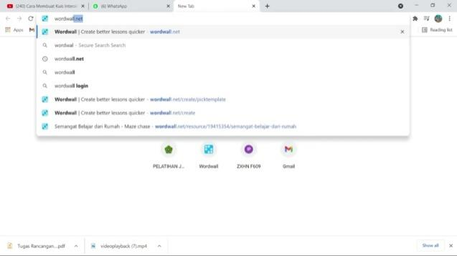 | Buka halaman browser pencarian google dengan mengetikan wordwall.com pada kolom pencarian
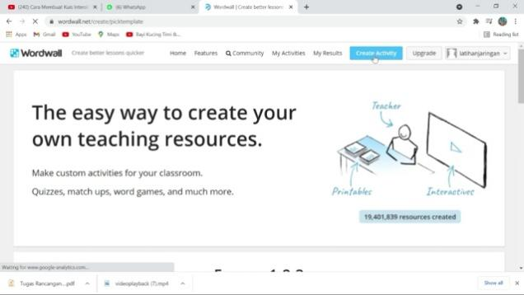 | Daftar akun wordwall terlebih dahulu dengan cara klik Sign Up lalu Isikan nama, alat emai, kata sandi dan lokasi saat ini sesuai urutan . jika sudah medaftar selanjutnya pilih "Create Activity".
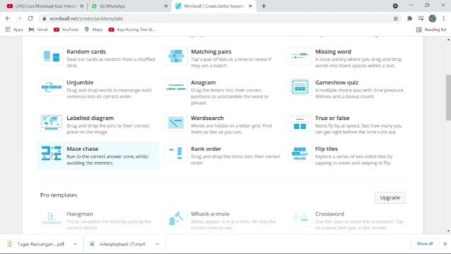 | lalu pilih salah satu template aktivitas yang disediakan. Disini penulis menggunakan template Maze chase yang dimana cara memainkannya hanya cukup menggeserkan cursor kearah box jawaban yang benar.
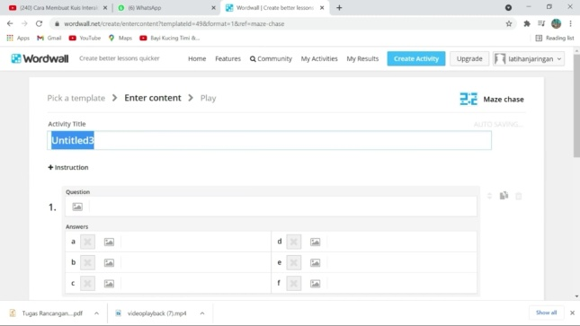 | Setelah muncul tampilan seperti ini, isi semua kolom sesuai dengan tema/judul dan juga soal-soal. Lalu klik "done" jika semua tampilan telah terisi
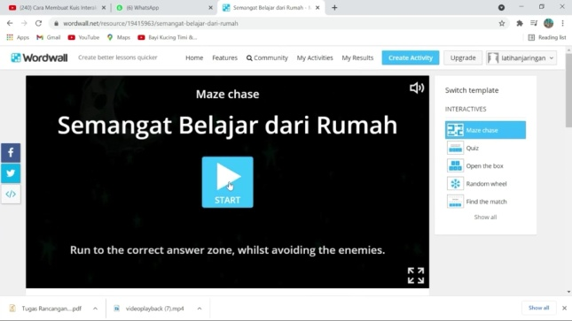 | Jika semua soal sudah terisi dan jawaban sudah dipilih. Maka tampilan pada game adukasi wordwall akan seperti ini. Klik "start" untuk memulai memainkan game
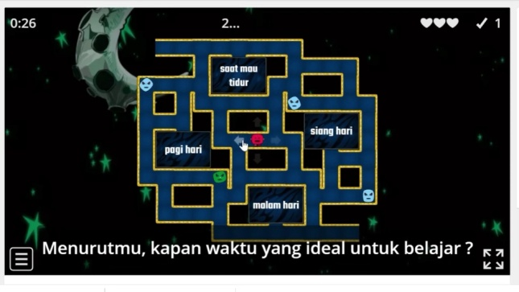 | Arahkan cursor kearah jawaban yang benar.
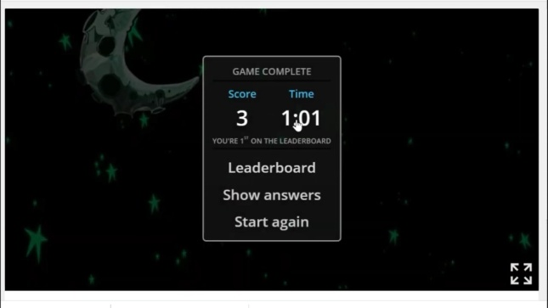  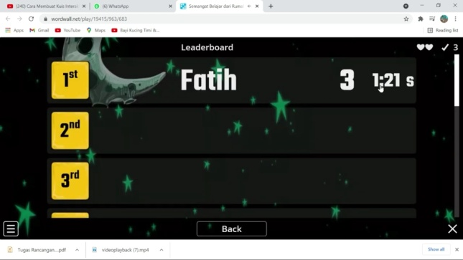 | Jika siswa sudah menyelesaikan semua soal, akan muncul tampilan seperti ini
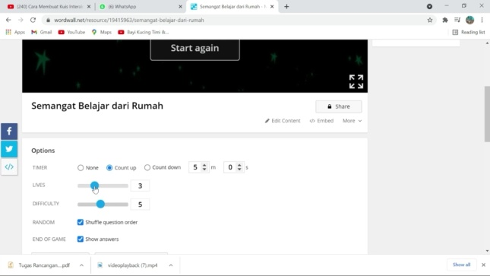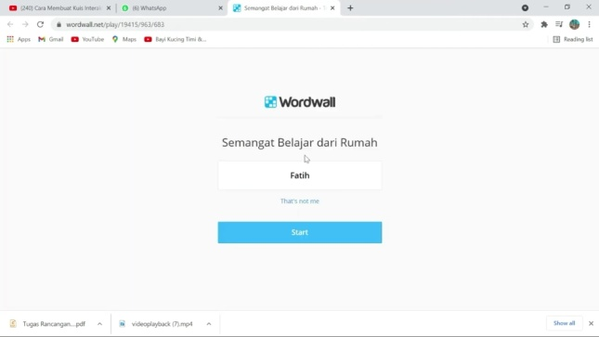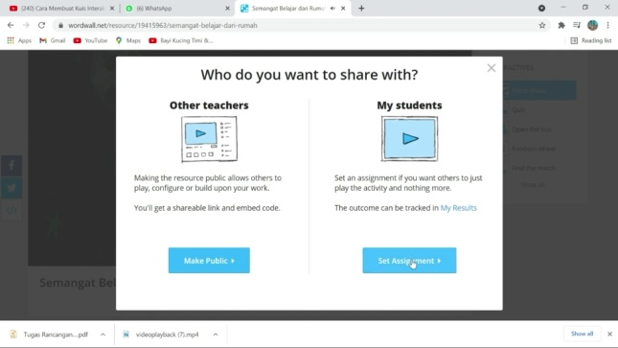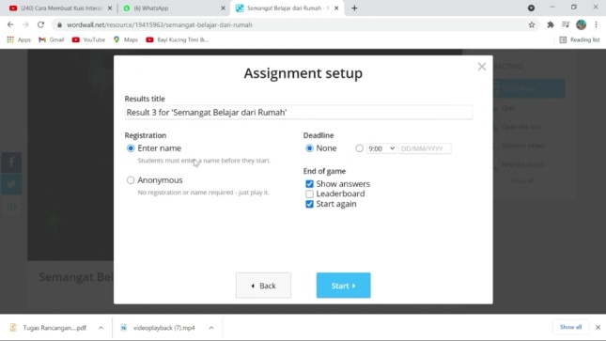 | Pada game edukasi ini juga guru bisa mengatur beberapa aturan yang harus dilakukan oleh siswa terlebih dahulu. Seperti mengisi nama, mengatur deadline pengerjaan tugas, dan juga durasi untuk peserta didik menjawab semua pertanyaan yang disediakan.
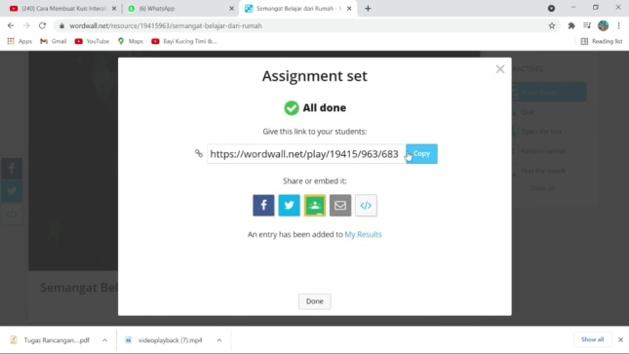 | Lalu pada tahapan terakhir, guru bisa membagikan link wordwall kepada semua peserta didik

- Sebagai guru, untuk melihat rekapan peserta didik yang mengerjakan berikut score dan timernya kita bisa buka wordwallnya, klik di my result. Disana akan terlihat siapa saja yang mengerjakan dan nilai/score serta waktu dalam mengerjakannya.

    - Pembelajaran Tematik
Pembelajaran tematik atau terpadu merupakan pengaitan dari beberapa mata pelajaran menjadi satu tema. Pendidikan terpadu sudah dikenal sejak KTSP di kelas 1 dan kelas 3 namun pengaplikasiannya masih dibeberapa sekolah saja. Sedangkan tujuan dari pembelajaran terpadu ialah agar siswa menjadi aktif. Di indonesia sendiri sudah ada beberapa sekolah yang menggunakan mata pelajaran terpadu atau tematik sebagai mata pelajaran pokok disekolah. Pengajaran dengan menggunakan pembelajaran terpadu dapat membuka cakrawala guru-guru yang inovatif, produktif, dan demokratis serta dapat mengatasi kapasitas siswa yang kurang semangat dalam kegiatan belajar mengajar disekolah.
Jadi, didalam pembelajaran terpadu atau tematik, ditetapkan satu tema yang dapat dihubungkan dengan pokok bahasan lain dan bidang studi lain yang sesuai dengan tema yang sudah ditetapkan dan direncanakan sebelumnya. Dengan adanya tema yang sudah dihubungkan dengan bidang studi lain tersebut, siswa dapat mengeksplore kemampuannya untuk memperkuat pemahaman siswa sesuai dengan tema.

  - Penelitian Relevan
Pada penelitian ini ada beberapa penelitian terdahulu yang relevan untuk menunjang penelitian ini. Beberapa penelitian tersebut adalah penelitian milik Siti Faizatun Nissa dan Novida Renoningtyas, Annisa Khoirul Hidayah, Fine Reffiane
No | Nama Peneliti | Judul | Isi
 | Siti Faizatun Nissa dan Novida Renoningtyas (2021) | Penggunaan Media Pembelajran Wordwall untuk Meningkatkan Minat dan Motivasi Belajar Siswa pada Pembelajaran Tematik di Sekolah Dasar | penelitian ini bertujuan untuk mengetahui bagaimana penggunaan media wordwall pada pembelajaran tematik kelas II di masa pandemi covid-19. Metode yang digunakan pada penelitian ini yaitu kualitatif dengan metode wawancara dan observasi. Wawancara dilakukan guna menggali informasi terkait penggunaan wordwall, sedangkan observasi dilakukan untuk mengamati secara langsung pelaksanaan penggunaan media wordwall. Hasil penelitian menunjukkan bahwa adanya perubahan sikap yang terjadi pada siswa setelah dilakukannya pembelajaran dengan menggunakan media wordwal. Perubahan tersebut dapat dilihat dari aspek keaktifan siswa serta kriteria penilaian observasi diukur melalui beberapa indikator, antara lain yaitu: (a) Keaktifan siswa saat mengikuti kegiatan belajar mengajar secara daring (online) dibuktikan dengan pengisian absen, (b) Keaktifan siswa saat mengumpulan tugas dengan tepat waktu, (c) Bertanya terhadap materi yang belum dipahami. Kesimpulan dari penelitian ini bahwa penggunaan media wordwall pada pembelajaran tematik kelas II mampu meningkatkan minat dan motivasi belajar siswa.
2. | Annisa Khoirul Hidayah, Fine Reffiane dan Karsono (2021). | "Peningkatan Minat Dan Hasil Belajar Siswa Kelas Ii Dengan Game Edukatif Pada Pembelajaran Tematik Sd Supriyadi Semarang Tahun Pelajaran 2020/2021" | Penelitian ini merupakan penelitian tindakan kelas dengan tujuan meningkatkan hasil belajar dengan game edukatif pada pembelajaran tematik. Subjek penelitian ini adalah siswa kelas II SD Supriyadi Semarang yang berjumlah 26 siswa yang terdiri dari 10 siswa putra dan 16 siswa putri. Penelitian dilaksanakan dalam tiga siklus, setiap siklus terdiri dari perencanaan, pelaksanaan, observasi, dan refleksi. Analisis data dilakukan secara deskriptif kualitatif dan deskriptif kuantitatif. Pengumpulan data dilakukan dengan kuesioner, tes evaluasi belajar, dan dokumentasi. Hasil penelitian yaitu: 1) Minat belajar siswa pada siklus 1,2, dan 3 juga mengalami peningkatan. Pada siklus I presentase minat belajar siswa sebesar 68%, meningkat pada siklus II menjadi 75%, dan mengalami peningkatan kembali pada siklus III sebesar 87%. 2) Hasil belajar siswa secara klasikal pada siklus I sebesar 73% dengan rata-rata 73, meningkat pada siklus II sebesar 77% dengan rata-rata 74,5 dan mengalami peningkatan lagi pada siklus III sebesar 80% dengan rata-rata 86. Dengan demikian, penelitian ini menunjukkan bahwa dengan game edukatif dapat meningkatkan hasil belajar siswa kelas II pada pembelajaran tematik.
3. | Ihfanti Fidya, Romdanih, Eva Oktaviana (2021). | "Peningkatan Hasil Belajar IPS Melalui Media Game Interaktif Wordwall" | penelitian ini bertujuan untuk meningkatkan hasil belajar IPS dengan menggunakan media game interaktif wordwall. penelitian Yang digunakan adalah penelitian tindakan kelas, dengan menggunakan tiga siklus yaitu siklus I, siklus II, dan siklus III serta melibatkan 31 siswa SD sebagai obyek. Data yang diperlukan adalah observasi,wawancara, angket kuesioner, serta dokumentasi seperti dokumen hasil belajar siswa. Hasil dari penelitian ini dapat menunjukkan ternyata dengan menggunakan media game interaktif wordwall dapat meningkatkan hasil belajar IPS. hal tersebut dapat dibuktikan dengan adanya hasil belajar siswa pada mata pelajaran IPS yang mengalami peningkatan pada setiap siklus. penelitian ini dapat membantu guru dalam meningkatkan kualitas pendidikan disekolah dan meningkatkan kompetensi guru dalam membuat media pembelajaran, selain itu Guru dapat menerapkan media game interaktif wordwall sebagai media yang inovatif dalam kegiatan belajar.
4. | Augesti Maulida, Fine Reffiane, Karsono (2021). | Penelitin ini berjudul "Peningkatan Keaktifan Peserta Didik Dalam Pembelajaran Daring Melalui Media Game Edukasi". | Penelitian ini bertujuan untuk mengetahui peningkatan keaktifan belajar dalam pembelajaran daring melalui media game edukasi. Penelitian ini merupakan penelitian tindakan kelas dengan subyek penelitian peserta didik kelas V C SD Supriyadi Semarang sebanyak 30 orang. Penelitian ini dilaksanakan 3 siklus, masing-masing siklus 2 kali pertemuan. Setiap pertemuan terdisi dari 4 tahap yaitu perencanaan, pelaksanaan, observasi dan refleksi. Pelaksanaan tahap-tahap penelitian sedikit berbeda dari pembelajaran dalam kelas karena pembelajara dilakukan secara terpisah atau peserta didik berada dirumah masing-masing. Berdasarkan hasil penelitian tindakan kelas dengan menggunakan penerapan media game edukasi pada kelas V C Tema 8 SD Supriyadi Semarang menunjukkan adanya peningkatan keaktifan peserta didik. Adapun presentase ketuntasan hasil belajar peserta didik pada siklus I pertemuan ke-2 sebesar 30% meningkat menjadi 56% pada siklus II pertemuan ke-2. Kemudian meningkat lagi pada siklus III pertemuan ke-2 sebesar 70%. Maka dapat diambil kesimpulan bahwa penerapan media game edukasi dapat meningkatkan keaktifan peserta didik kelas V C Tema 8 SD Supriyadi Semarang Tahun Pelajaran 2020/2021.

Dari ke empat hasil penelitian milik orang lain yang relevan dengan penelitian yang dilakukan oleh peneliti telah dijabarkan diatas masing-masing memiliki persamaan pada variable hasil belajar, pembelajaran tematik (tema), dan juga gamifikasi (game edukasi) wordwall. Kemudian peneliti tertarik untuk melakukan penelitian penerapan media pembelajaran gamifikasi wordwall terhadap hasil belajar pada tema benda hewan dan tanaman kelas 1 SD Negeri 101911 Sidodadi Batu 8 Deli Serdang

  - Kerangka Berpikir
Era globalisasi 4.0 sangat berdampak signifikan terhadap perkembangan dunia pendidikan dengan adanya kemajuan teknologi yang menjadi dasar dalam mengembangkan dan merancang pembelajaran yang inovatif dan bermakna. Penguasaan teknologi berbasis computer perlu ditingkatkan terutama dalam pembelajaran (Kuncahyono, 2017). Salah satu bentuk kemajuan teknologi pada pengelolaan pembelajaran yaitu dengan adanya berbagai macam aplikasi baru yang mampu menunjang pembelajaran daring pada masa pandemi. Aplikasi pembelajaran daring yang dipergunakan dalam pembelajaran daring yaitu Zoom Meeting, WhatsApp, Google Meet, Google Classroom, dan Youtube (Putra, 2021). Namun terdapat aplikasi-aplikasi lain yang dipergunakan dalam proses pembelajaran yaitu Wordwall. Aplikasi Wordwall merupakan aplikasi yang menjadi alternative dalam menunjang pembelajaran secara daring secara optimal. Aplikasi Wordwall merupakan aplikasi website yang dipergunakan untuk media evaluasi pembelajaran, misalnya evaluasi dalam bentuk kuis, mengelompokkan, menjodohkan. Serta essai pendek. Menurut Aribowo (2021), Aplikasi Wordwall berisi delapan template yang di dalamnya digunakan untuk menyusun dan merancang soal evaluasi yang dapat dipergunakan secara gratis dan template yang terdapat di dalam Wordwall dapat diubah secara mudah dalam mendukung pembelajaran.
Wordwall adalah sebuah aplikasi yang dapat digunakan sebagai media pembelajaran, sumber belajar atau alat penilaian berbasis online yang menarik bagi siswa. Games ini memiliki beberapa kelebihan wordwall mempunyai banyak template yang dapat diubah oleh guru. Aplikasi ini tidak berbayar untuk pilihan basic dengan 5 pilihan buah template. Permainan yang sudah dibuat dapat langsung dibagikan melalui tautan yang dikirimkan dengan menggunakan aplikasi whatsapp, google classroom, maupun email. Aplikasi ini adalah aplikasi jenis permainan yang sudah diranccang dapat dicetak dalam bentuk PDF sehingga memudahkan siswa yang terkendala jaringan. Aplikasi software ini menawarkan banyak jenis permainan edukasi, termasuk permainan klasik dalam bentuk quis, crossword (teka teki silang) dan ada juga tipe permainan seperti; find the match (mencari persamaan), random wheel (roda acak), missing word, random cards (kartu acak, true or false (benar atau salah), match up, whack-a-mole, group short, hangman, anagram, open the box, wordsearch (cari kata), ballon pop, unjumble, labelled diagram, dan gameshow quiz (Sun'iyah, 2020)

